输入三个整数 a 、 b 、 c 分别作为三边的边长构成三角形。通过程序判定所构成的三角形的类型，当此三角形为一般三角形、等腰三角形及等边三角形时，分别作处理 … "。用等价类划分方法为该程序进行测试用例设计。
分析题目中给出和隐含的对输入条件的要求：
（1）整数 （2）三个数 （3）非零数 （4）正数
（5）两边之和大于第三边 （6）等腰 （7）等边
如果 a 、 b 、 c 满足条件（ 1 ） ~ （ 4 ），则输出下列四种情况之一：
1)如果不满足条件（5），则程序输出为 " 非三角形 " 。
2)如果三条边相等即满足条件（7），则程序输出为 " 等边三角形 " 。
3)如果只有两条边相等、即满足条件（6），则程序输出为 " 等腰三角形 " 。
4)如果三条边都不相等，则程序输出为 " 一般三角形 " 。
列出等价类表并编号
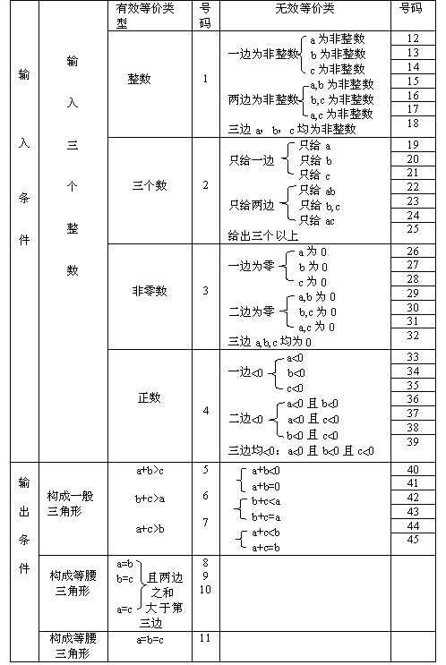
覆盖有效等价类的测试用例：
a b c 覆盖等价类号码
3 4 5 （1）--（7）
4 4 5 （1）--（7），（8）
4 5 5 （1）--（7），（9）
5 4 5 （1）--（7），（10）
4 4 4 （1）--（7），（11）
覆盖无效等价类的测试用例：
